1. Mortech Mecanica
2. Deskripsi
3. aplikasi mortech mekanika merupakan aplikasi bengkel motor dan jual beli peralatan motor, lalu pemesanan montir dilakukan secara online.
4. Bug / Eror
5. Bug aplikasi di tombol keranjang

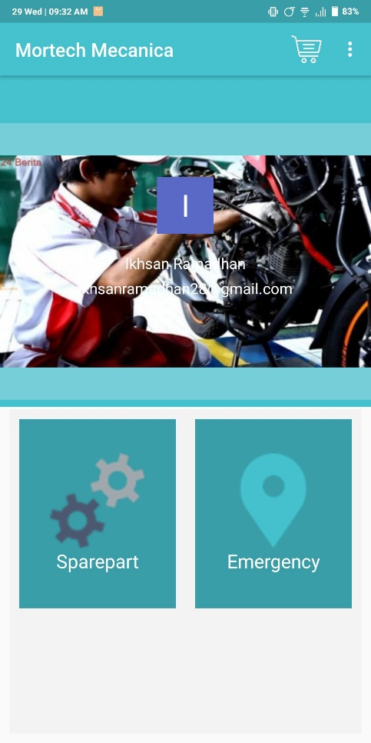

Tombol keranjang untuk gambar diatas tidak dapat di akses atau tidak dapat ditekan padahal seharusnya dapat digunakan.

1. Bug pembelian sparepart

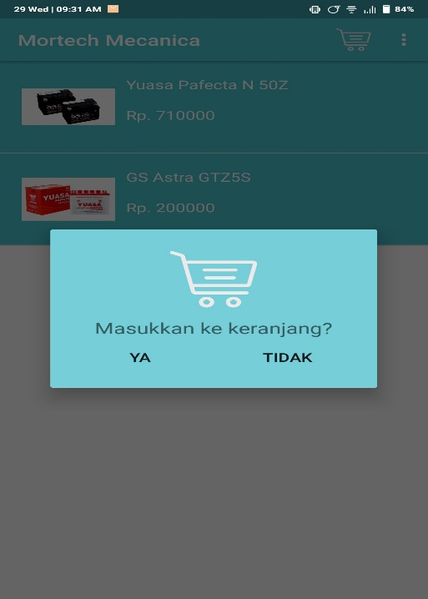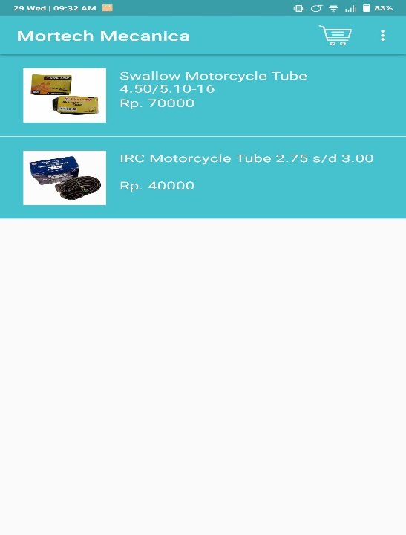

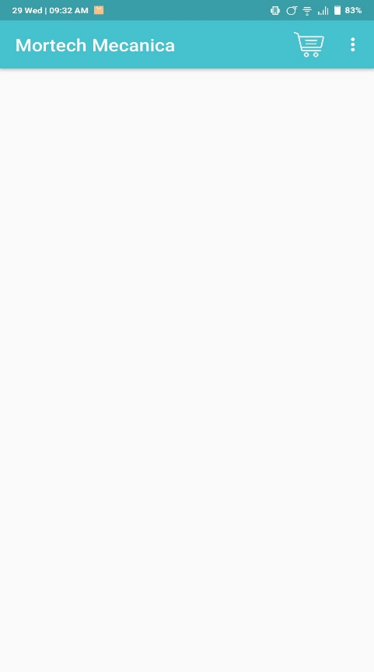

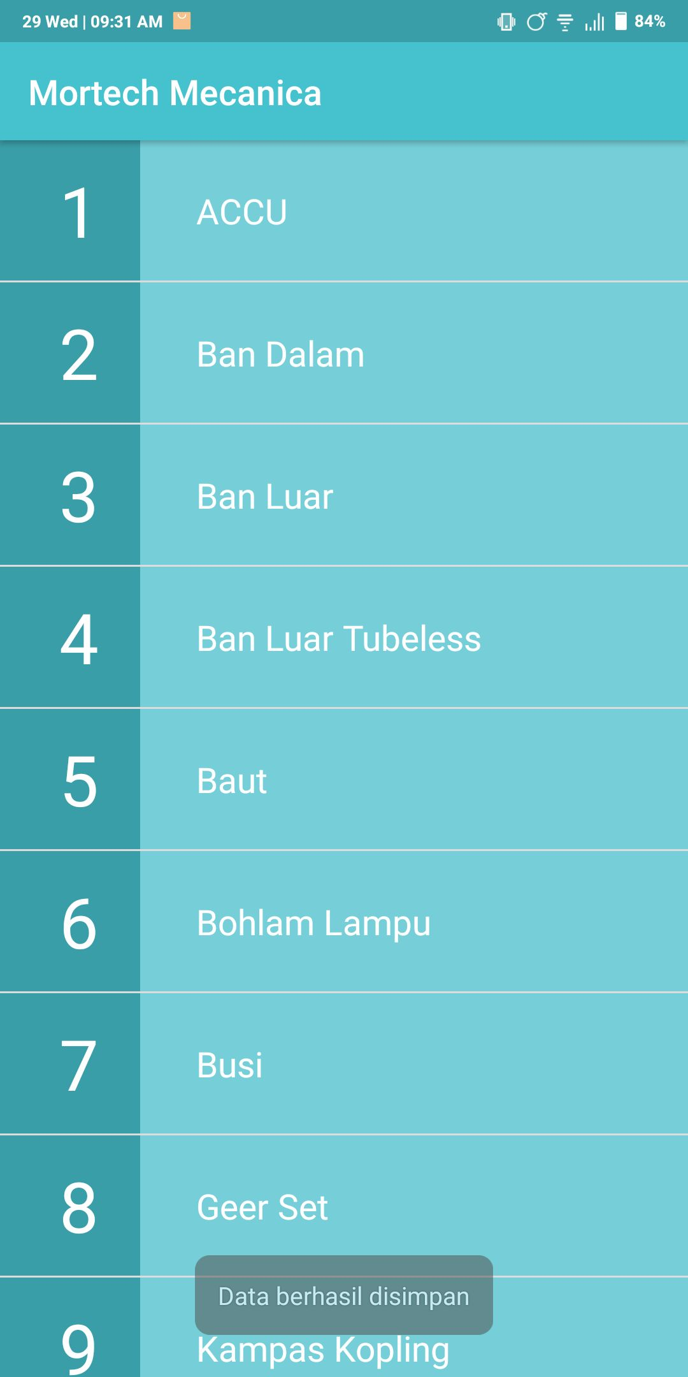

Dari gambar tersebut terlihat jelas bahwa bug yang terjadi di halaman pembelian sparepart adalah data yang sudah di beli tidak muncul di halaman keranjang, padahal data yang dibeli berhasil di simpan.

1. Bug dalam menu emergency

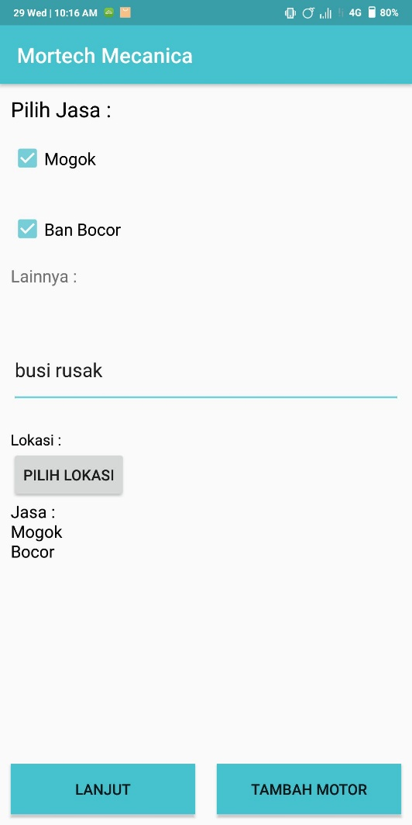

Di menu diatas terdapat beberapa bug, yaitu pada tulisan jasa terdapat kata mogok dan bocor akan tetapi saya sebagai user mengetik busi rusak tetapi didalam jasa tidak menampilkan data diatas. Lalu pada saat pilih lokasi, memang aplikasi langsung masuk kedalam google maps tetapi hanya sebentar langsung keluar kembali dari maps tersebut. Lalu pada saat kita klik lanjut tombol tersebut tidak mengarahkan ke menu apapun.

1. Penyebab
2. Penyebab untuk tombol keranjang yang tidak bisa di klik bisa saja tidak dimasukkan kode programnya.
3. Penyebab untuk pembelian barang yang tidak masuk keranjang dikarenakan data tidak di insert ke database dan juga tidak di tampilkan ke keranjang, atau bisa saja data masuk ke dalam database tetapi tidak di tampilkan di menu keranjang
4. Solusi
5. Untuk tombol keranjang tersebut ketika tidak bisa ditekang, mungkin di program java nya setidaknya ditambahkan codingan untuk intent agar tampilan ketika ditekan dapat menuju ke lokasi yang kita inginkan
6. Pada saat kita membeli barang seharusnya dikeranjang terdapat barang yang sudah kita beli, untuk solusinya bisa ditambahkan coding untuk menampilkan data dari database yang dipakai seperti insert data yang dibeli ke databasenya setelah itu ditampilkan dengan query select kedalam menu keranjang
7. Seharusnya apa yang kita tulis dikolom lain lain itu harusnya dia masuk ke dalam jasa yang terdapat dibawahnya, mungkin untuk inputan dan hasil dari inputan dapat dibedakan tampilannya
8. ID Track v4
9. Deskripsi

ID TRACK adalah layanan GPS Tracking System Asli Made In Indonesia GRATIS\* Di buat Untuk Kenyamanan dan Kemudahaan Pengguna Ponsel Pintar Secara Online dan Realtime dengan Dukungan Google MAPS Api Menambah Akurasi Sinyal dan Ketepatan Lokasi Secara Lengkap . Lebih Ringan dan Loading Cepat dengan Kecepatan Engine 64bit/s atau setara dengan core i7

Beberapa fitur yang dapat Anda maksimalkan melalui ID TRACK :

1. Lacak secara real time

2. Lacak interval 10 detik

3. Laporan perjalanan Efektif 45 hari

4. Laporan Kendaraan berhenti

5. Laporan Kejadian secara langsung

6. Laporan cetak Excel untuk versi komputer

7. Pembuatan Batas Daerah, POI dan Rute sesuai dengan jalur kendaraan

8. Laporan batas kecepatan

9. Laporan konsumsi bahan bakar

10. Laporan jam kerja mesin pada kendaraan alat berat

1. Bug/error
2. Tidak bisa mengetik di form login google dan automatis tidak bisa login kedalam akun melalui google

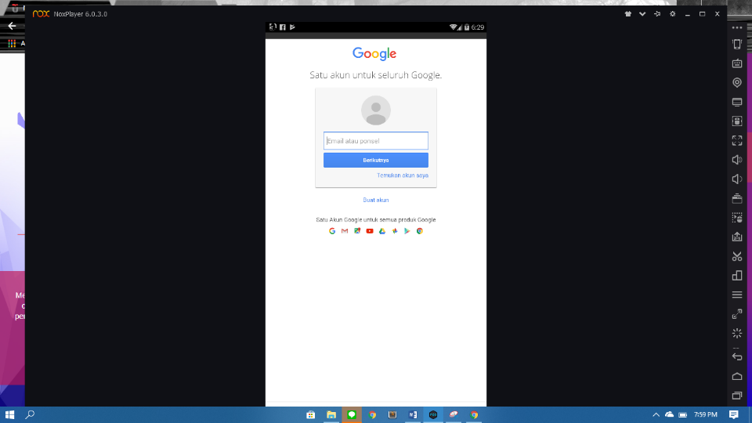

1. Tidak bisa login menggunakan facebook hingga aplikasi memunculkan pesan error kepada user.

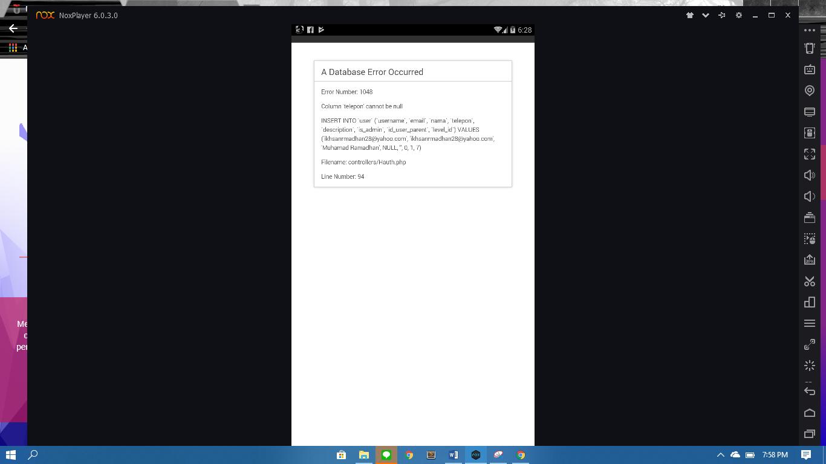

1. Penyebab
2. Mungkin bug terjadi dari googlenya, tetapi setelah di restart masih saja tidak bisa login
3. User tidak bisa mengetik di form , mungkin bisa jadi karena formnya dibuat tidak bisa mengetik.
4. Penyebab dari error messagenya tertulis disitu column telepon cannot be null, sedangkan di form yang diberikan tidak diberi keterangan untuk mengisi nomor telepon
5. Solusi
6. Menanyakan kepada google terlebih dahulu mengapa hal tersebut bisa terjadi, jika dari google tidak bisa apa apa, maka berarti code program nya yang salah maka seharusnya user diberi akses untuk login ke google.
7. Menanyakan kepada google terlebih dahulu mengapa hal tersebut bisa terjadi, jika dari google tidak bisa apa apa, maka berarti code program nya yang salah maka seharusnya user diberi akses untuk mencatatat form google tersebut.
8. Sebelum kita bisa login kita harus memasukkan nomor handphone yang valid, tetapi pada aplikasi lain yang login menggunakan facebook tidak seperti itu.
9. Catatan ibadah
10. Deskripsi

Terkadang kita suka lupa apakah hari ini kita sudah melakukan ibadah sholat fardhu atau belum. dan aplikasi ini akan dapat menjadi catatan bahwa anda telah melakukan ibadah pada hari ini. Aplikasi mudah digunakan karena di desain dengan simple.

Fitur :

1. Jadwal jam sholat

2. Jadwal jam Matahari terbit & terbenam

3. Catat halaman baca Al-Qur'an

4. Catat sholat fardhu

1. Bug / Eror
2. Data kosong dapat diinput kedalam database

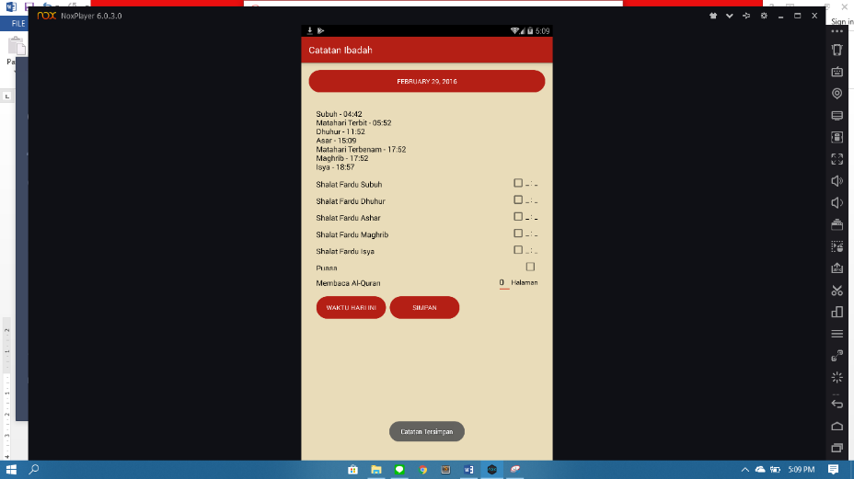

1. Jam nya ketika kita ceklis semua harusnya tidak bisa, seharusnya yang bisa hanyalah pada saat waktu sholat yang sekarang saja

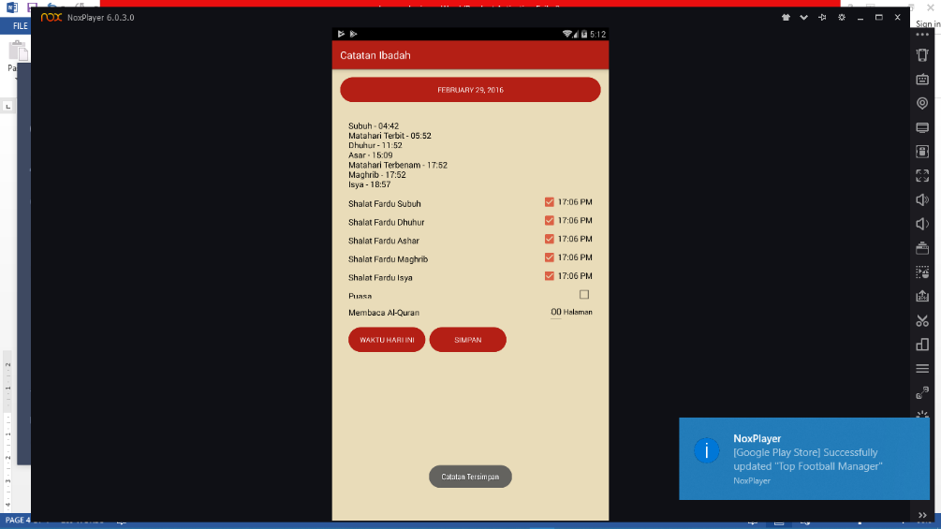

1. Ketika kita ingin mengisi halaman untuk bacaan quran , yang kita bisa masukkan hanya 300 halaman sedangkan bisa saja kita memasukkan lebih dari 300 halaman,

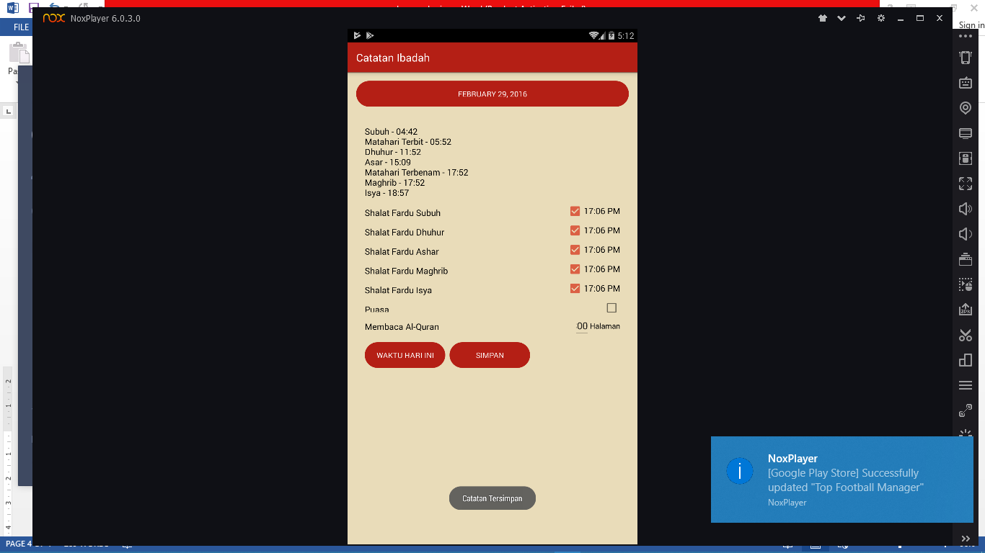

1. Waktu yang diinput tidak fleksibel sehingga kita tidak dapat mengisi waktu sendiri.
2. Penyebab
3. Penyebab nya data yang masuk tidak diberi validasi sehingga data yang masuk tidak tervalidasi dengan baik
4. Bisa jadi karena kode program nya tidak diberikan validasi juga sehingga sholat yang kita ceklis bisa kita ceklis semua
5. Bisa jadi karena di database panjang data integer nya kurang banyak sehingga hanya dapat mengisi tidak lebih dari 3 digit angka saja
6. Bisa jadi dikode programnya tidak diberi akses untuk mengisi waktu sendiri padahal terdapat seperti inputan yang dapat di isi
7. Solusi
8. Mungkin dapat diberi kode program untuk validasi data agar data tidak dapat di input ketika kosong datanya.
9. Bisa ditambahkan kode program agar kolom ceklis tidak bisa di isi ketika waktu sholat belum memasuki waktunya
10. Bisa ditambahkan panjang datanya di database
11. Ditambahkan kode programnya untuk menambahkan waktu sesuai yang kita inginkan.